Общие сведения
Полное наименование ОУ: Тукузская средняя общеобразовательная школа, филиал Муниципального автономного общеобразовательного учреждения Зареченская средняя общеобразовательная школа Вагайского района Тюменской области
Тип: образовательное
Юридический адрес: Тюменская область, Вагайский район, п.Заречный, ул.Школьная,4
Фактический адрес: Тюменская область, Вагайский район, с.Тукуз, ул.Кооперативная, 23.

Руководитель ОУ:
Директор школы: Абрамова Наталья Александровна 8-904-463-2804
(фамилия, имя, отчество) (телефон)

Заведующий филиалом: Ибуков Вайнер Абдрашитович 8-919-951-4849
(фамилия, имя, отчество) (телефон)

Ответственные работники
муниципального органа
образования специалист УО Арканова Марина Викторовна
(должность) (фамилия, имя, отчество)
8-345-39-36-23564
(телефон)

Ответственный от
Госавтоинспекции _______________________________________________ (должность) (фамилия, имя, отчество)

8-345-39-22359
(телефон)

Ответственный работник за мероприятия
по профилактике детского травматизма
педагог-организатор Курбанова Айгуль Рашидовна
(должность) (фамилия, имя, отчество)

8-919-951-4161
(телефон)

Руководитель или ответственный
работник дорожно-эксплуатационной
организации, осуществляющей
содержание УДС Шленкин Виталий Анатольевич 8-908-878-8948
(фамилия, имя, отчество) (телефон)

Руководитель или ответственный
работник дорожно-эксплуатационной
организации, осуществляющей
содержание ТСОДД Шленкин Виталий Анатольевич8-908-878-8948
(фамилия, имя, отчество) (телефон)

Количество учащихся: 161 (сто шестьдесят один)
Наличие уголка по БДД: имеется в каждом учебном кабинете, в коридоре
(если имеется, указать место расположения)
Наличие класса по БДД: нет
(если имеется, указать место расположения)
Наличие автогородка (площадки) по БДД: ___нет____

Наличие автобуса в ОУ: ПАЗ 3206-110-70______
(при наличии автобуса)

Владелец автобуса: МАОУ Зареченская СОШ
(ОУ, муниципальное образование и др.)

Время занятий в ОУ:
одна смена: 08. 30 – 15. 10
внеклассные занятия: 17. 00 – 18. 00
Телефоны оперативных служб:
МЧС – 01
Полиция – 02
Скорая – 03
Госавтоинспекция (деж.часть_ 8 (3456) 255466
Содержание
- План-схемы ОУ.
- район расположения ОУ, пути движения транспортных средств и детей (учеников и обучающихся)
- организация дорожного движения в непосредственной близости от ОУ с размещением соответствующих технических средств, маршруты движения детей и расположение парковочных мест;
3) пути движения транспортных средств к местам разгрузки/погрузки и рекомендуемых безопасных путей передвижения детей по территории образовательного учреждения.

- Информация об обеспечении безопасности перевозок детей специальным транспортным средством (автобусом).
  - общие сведения;
  - маршрут движения автобуса до ОУ;
  - безопасное расположение остановки автобуса ОУ.

III. Приложения:
1.План совместной работы по профилактике ДДП на 2023-2024 учебный год.
2. Фотографии прилегающей территории к школе.

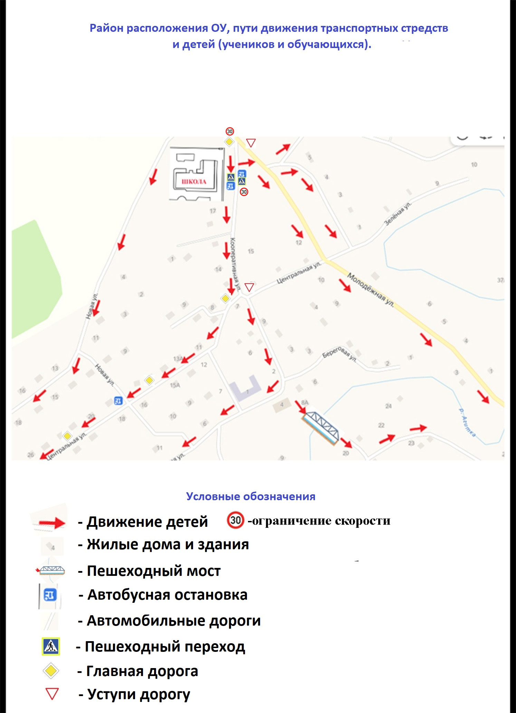

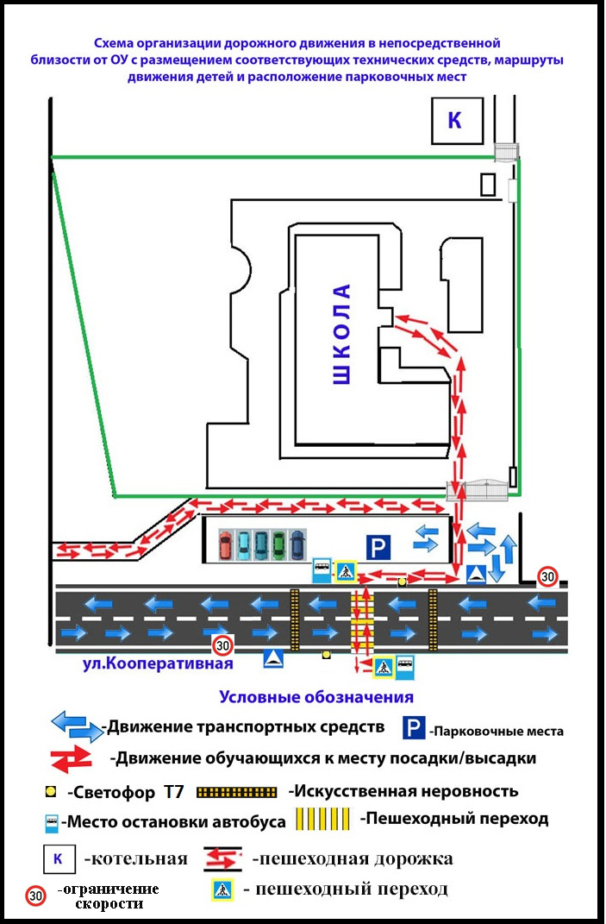

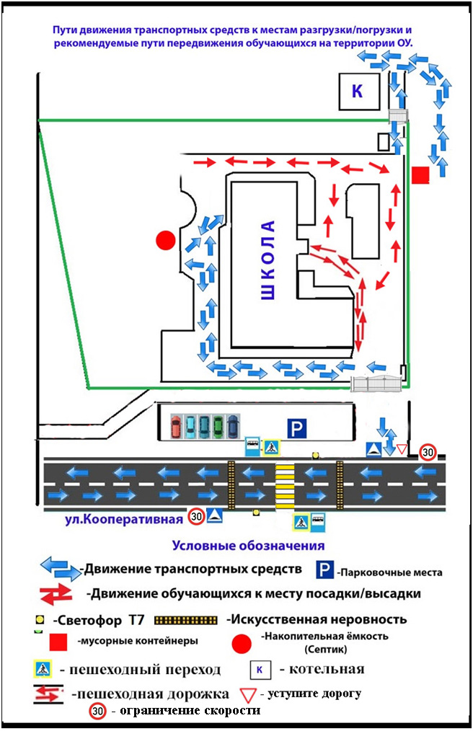

II. Информация об обеспечении безопасности перевозок детей специальным транспортным средством (автобусом).

Общие сведения

Марка: Автобус
Модель: ПАЗ 3206-110-70
Государственный регистрационный знак: Т091ТУ 72
Соответствие конструкции требованиям, предъявляемым к школьным автобусам: соответствует требованиям ГОСТа Р51160-98 «Автобусы для перевозки детей. Технические требования»

1. Сведения о водителе автобуса

Фамилия, имя, отчество | Принят на работу | Стаж в кате-гории D | Дата предстоящего медосмотра | Период проведения стажировки | Повышение квалификации | Допущенные нарушения ПДД
Манняпов Ильяс Мусович | 01.09.  2011г. | 12 лет | июнь 2024г. | С 01.09.11г. по 01.12.11г | август  2023г. | Сведений о нарушениях нет. Проверено на сайте ГИБДД 20.08.2023г. в 11.58ч.

2. Организационно-техническое обеспечение

1) Лицо, ответственное, за обеспечение безопасности дорожного движения: заведующий филиалом Ибуков Вайнер Абдрашитович, назначен приказом директора МАОУ Зареченская СОШ, прошел обучение по дополнительной профессиональной программе: повышение квалификации специалистов, обеспечивающих безопасность дорожного движения. Дата выдачи удостоверения 09.12.2022г.

2) Организация проведения предрейсового медицинского осмотра водителя:
осуществляет Хакимова Юлия Хайрулловна, заведующий ФАПом
(Ф.И.О. специалиста)
на основании договора на оказания услуг предрейсовых медицинских осмотров водителей с ГБУЗ ТО «Областная больница №9» (с.Вагай). Срок договора до 31.12.2023г.

3) Организация проведения предрейсового технического осмотра транспортного средства:
осуществляет Манняпов Ильяс Мусович, водитель автобуса и члены комиссии,

4) Дата очередного технического осмотра: ноябрь 2023г.

5) Место стоянки автобуса в нерабочее время: во дворе Тукузской школы.
меры, исключающие несанкционированное использование: Приказ директора школы «О запрете несанкционированного использования школьного автотранспорта», в ночное время охраняется охранниками ООО ЧОП «Альфа+»

3. Сведения о владельце

Юридический адрес владельца: Тюменская область, Вагайский район, п.Заречный, ул.Школьная,4.
Фактический адрес владельца: Тюменская область, Вагайский район, с.Тукуз, ул.Школьная,1.
Телефон ответственного лица 8-919-951-4849

4. Сведения об организациях, осуществляющих перевозку детей специальным транспортным средством (автобусом)
ПАТП г.Тобольск, ПАТП с.Вагай

5. Сведения о ведении журнала инструктажа
Инструктажи проводятся своевременно: сезонные, внеплановые, плановые, на рабочем месте и т.д.

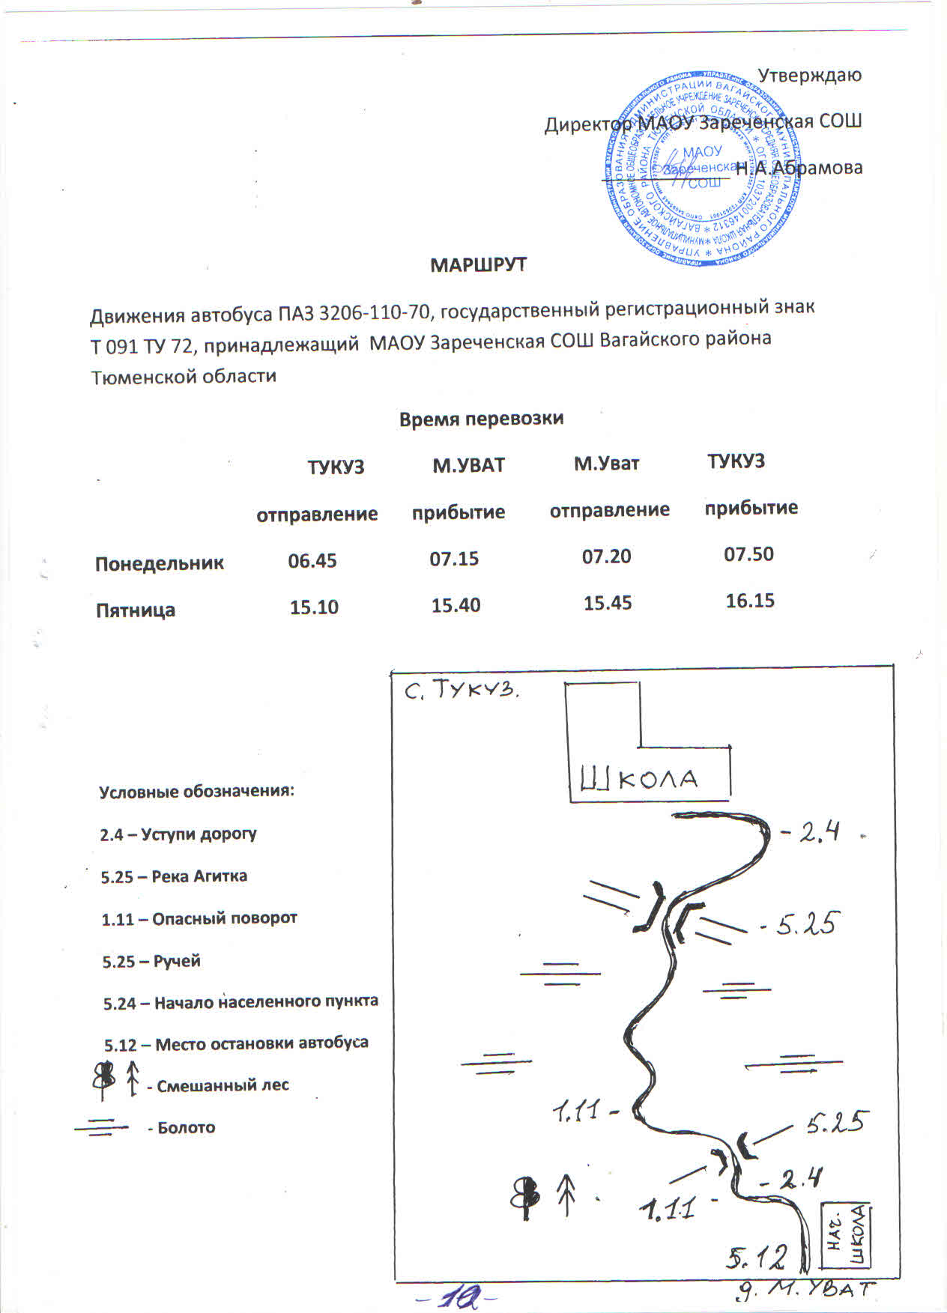

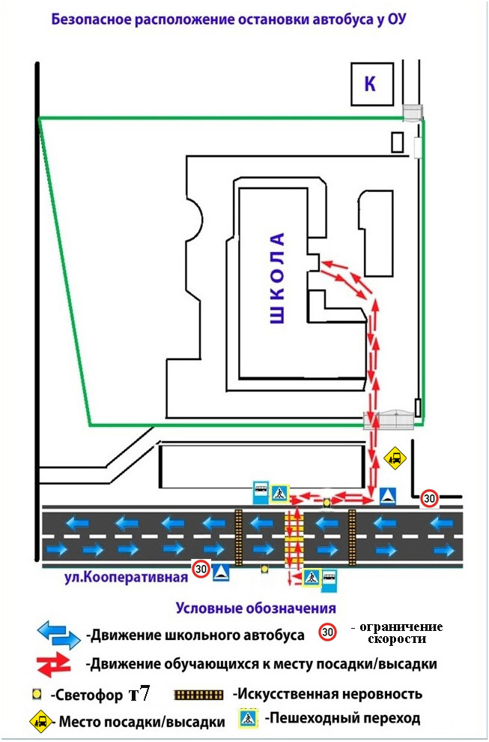
Приложение №1.

ПЛАН
совместных мероприятий Малоуватской НОШ и ОГИБДД
по предупреждению детского дорожно-транспортного травматизма
на 2023-2024 учебный год

№ |  | Мероприятия |  | Сроки | Ответственные
 |  |  |  |  | от школы | от ОГИБДД
Работа с педагогическим коллективом
1 | Совещание при заведующем: «Анализ состояния работы по предупреждению ДДТТ в школе за 2022-2023 учебный год. План работы на 2023-2024 учебный год. |  | август |  | Заведующий филиала  Педагог-организатор
2 | Разработка классных часов по ПДД, создание педагогической копилки по ПДД |  | в течение года |  | Педагог-организатор,  Классные руководители
3 | Методическое обеспечение педагогического коллектива по ПДД |  | в течение года |  | Педагог-организатор
4 | Актуализация уголков безопасности |  | сентябрь |  | Классные руководители
5 | Размещение информации по ПДД на странице сайта школы |  | в течение года |  | Программист школы

Работа с учащимися
1 | Оформление уголка безопасности дорожного движения в классе |  |  | сентябрь |  |  | Классный руководитель
2 | Мероприятия по месячнику «Внимание - дети!» |  |  | сентябрь |  |  | Педагог-организатор,  классные руководители
3 | Акция «Мой безопасный путь от дома до школы и обратно»  Посвящение 1-классников в пешеходы |  |  | сентябрь |  |  | Педагог-организатор, классные руководители,  руководители кружков ЮИД и волонтеров
4 | Классные часы по ПДД для 1-11 классов |  |  | 1 раз в месяц |  |  | Классные руководители
5 | Конкурсы рисунков по ПДД |  |  | 1 раз в четверть |  |  | Педагог-организатор, классные руководители, учитель ИЗО
6 | Инструктажи по ПДД  для 1-11 классов |  |  | в течение года |  |  | Классные руководители
7 | Создание презентаций по ПДД |  |  | в течение года |  |  | Участники кружков ЮИД и волонтеров
8 | Проведение Недель Безопасности ДД с участием инспектора ОГИБДД |  |  | сентябрь,  ноябрь,  январь,  май |  |  | Руководитель МО учителей начального звена, педагог-организатор школы | инспектор ОГИБДД
9 | День памяти жертв ДТП |  |  | ноябрь |  |  | Педагог-организатор
10 | КВН по ПДД для 4 классов |  |  | апрель |  |  | Учитель ОБЖ,  классные руководители
11 | Участие в конкурсе «Безопасное колесо» |  |  | в сроки, установленные в положении конкурса |  |  | Руководитель кружка ЮИД,  волонтеры
12 | «Минутка безопасности» в начальной школе |  |  | 1 раз в месяц |  |  | Классные руководители
Работа с родителями
1 | Родительские собрания с приглашением инспектора ОГИБДД |  | сентябрь  март |  | Заведующий филиала,  педагог-организатор, классные руководители |  |  |  | Инспектор ОГИБДД
2 | Памятки для родителей по ПДД |  | 1 раз в четверть |  | Педагог-организатор, классные руководители
3 | Индивидуальные беседы с родителями учащихся-нарушителей |  | в течение года |  | Педагог-организатор, классные руководители
4 | Провести совместные рейды и патрулирование улиц (педагоги, родители) в целях предупреждения ПДД со стороны детей и подростков |  | в течение года |  | Педагог-организатор, руководитель МО учителей начального звена, классные руководители
Контрольная деятельность
1 | Анкетирование по ПДД  (1-11 классы) | по окончанию недели безопасности  сентябрь,  ноябрь,  январь,  май |  |  |  | Руководитель кружка ЮИД,  волонтеры

Приложение №2

